Hachis parmentier à ma mode
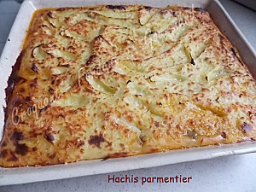 Pour 8 Croquants-Gourmands
- 1 purée de PDT préparée avec 2 kg de pommes de terre - 800 g de bœuf haché - 1 carotte - 2 oignons
- 2 gousses d'ail - 1 petite branche de céleri - 1 càs de concentré de tomate - 1 càc de Ketchup
- 150 ml de vin rouge - thym & romarin – Tabasco - 130 g de comté râpé (70g + 60 g)
- sel & poivre du moulin - huile d'olive
1 plat à gratin huilé
Préchauffage du four à 200°C (chaleur tournante)
Préparer une purée un peu épaisse pour qu’elle se tienne mieux dans le hachis.
- Éplucher oignons, ail et carottes.
- Couper tous les légumes en petits dés.
- Faire suer dans un filet d'huile d'olive les oignons.
- Ajouter les carottes et le céleri et laisser les légumes s'attendrir.
- Ajouter la viande hachée et l'ail et remuer à la cuillère de bois pour bien détacher les grains, jusqu'à ce que la viande commence à dorer.
- Incorporer le concentré, le ketchup et le vin.
- Remuer, ajouter enfin quelques gouttes de Tabasco, des brindilles de thym et de romarin, saler et poivrer.
- Laisser mijoter pendant 30 minutes. La préparation doit être sèche.
- Retirer le thym et le romarin.
- Étaler la moitié de la purée dans le plat à gratin.
- Recouvrir avec la préparation à la viande.
- Parsemer de 70 g de fromage râpé.
- Étaler le reste de purée pour masquer entièrement la farce.
- Saupoudrer du reste de fromage et arroser de quelques gouttes d'huile.
- Enfourner pour environ 40 minutes.
- Servir bien chaud.

